**TRƯỜNG ĐẠI HỌC SÀI GÒN**

···☼··

SOFTWARE PROJECT MANAGEMENT

**Nhóm: 16**

|  |  |
| --- | --- |
| **3120410139** | **Nguyễn Cảnh Đức** |
| **3120410138** | **Lê Xuân Đức** |
| **3120410040** | **Võ Ngọc Anh** |
| **3120410375** | **Nguyễn Hồng Nhi** |
| **3120410114** | **Lê Thành Đạt** |
| **3120410035** | **Phạm Thị Thảo Anh** |

|  |  |  |
| --- | --- | --- |
|  |  |  |
|  |  |  |
|  |  |  |
|  |  |  |
|  |  |  |

*Thành phố Hồ Chí Minh – 2023*

Mục lục

**1. XÁC ĐỊNH DỰ ÁN 4**

**1.1*. Tuyên bố dự án:* 4**

***1.2. Hợp đồng nhóm.* 4**

**1.3*. Bản phát biểu phạm vi dự án.* 6**

**2. WORK BREAKDOWN STRUCTURE (WBS) 8**

**3. ƯỚC LƯỢNG THỜI GIAN, CHI PHÍ. 9**

**3.1. *Member capability (per day)* 9**

**3.2. *Task complexity (Function point - FP)* 10**

**3.3. *Schedule planning:* 11**

***3.3.1. Schedule planning 1:* 12**

**3.3.2. *Schedule planning 2*: 15**

**4. RỦI RO VÀ QUẢN LÝ RỦI RO. 19**

**4.1. Xác định rủi ro 19**

**4.2. Phân tích mức độ rủi ro 19**

**4.3. Kế hoạch phòng ngừa rủi ro 22**

**Bảng phân công công việc nhóm:**

|  |  |  |
| --- | --- | --- |
| **MSSV** | **Họ và tên** | **Nhiệm vụ** |
| 3120410040 | Võ Ngọc Anh | - Chương 3.   * Ước lượng năng suất thành viên theo Function Point. * Ước lượng độ khó của nhiệm vụ * Ước lượng và phân công nhiệm vụ cho từng thành viên theo phương án 1 * Lập sơ đồ mạng cho phương án 1 |
| 3120410035 | Phạm Thị Thảo Anh | - Chương 3.   * Ước lượng và phân công nhiệm vụ cho từng thành viên theo phương án 1 * Lập sơ đồ mạng cho phương án 1 |
| 3120410114 | Lê Thành Đạt | - Chương 4   * Phân tích mức độ rủi ro * Đưa ra giải pháp giải quyết rủi   -Viết file PowerPoint |
| 3120410138 | Lê Xuân Đức | Chương 4   * Lập danh sách rủi ro   - Viết file báo cáo Word |
| 3120410139 | Nguyễn Cảnh Đức | - Chương 2.   * Lập WBS |
| 3120410375 | Nguyễn Hồng Nhi | - Chương 1.   * Viết tuyên bố dự án * Viết hợp đồng nhóm * Viết bản phát biểu phạm vi dự án |

*Bảng 1: Bảng phân công công việc các thành viên nhóm.*

# 1. XÁC ĐỊNH DỰ ÁN

## 1.1*. Tuyên bố dự án:*

**TUYÊN BỐ DỰ ÁN**

Tên dự án: Xây dựng Website thời trang UNI.

Ngày bắt đầu: 27/11/2023.

Ngày kết thúc dự kiến:8/2/2024.

Ngân sách: 290.000.000đ

Đơn vị thực hiện: Nhóm 16_Quản Lý Dự Án Phần Mềm ( C-T-2).

Yêu cầu thực hiện: Có tính logic, đầy đủ và chặt chẽ. Hoàn thành đúng thời hạn trước ngày 2/4/2024.

Cách tiếp cận:

- Tìm hiểu, xây dựng nội dung khảo sát và thực hiện khảo sát mô hình hóa nghiệp vụ ở các cửa hàng thời trang bán quần áo.

- TÌm hiểu các đối tượng liên quan và tham khảo nhu cầu của đối tượng đối với nghiệp vụ.

- Lựa chọn ngôn ngữ.

- Đánh giá kết quả của dự án.

Mục tiêu dự án: Tạo ra Website kinh doanh thời trang bằng việc ứng dụng công nghệ thông tin. Đáp ứng yêu cầu mà khách hàng đề ra: Dễ sử dụng, Bảo mật, giao diện đẹp, đầy đủ các chức năng, độ chính xác cao và dễ bảo trì.

Vài trò và trách nhiệm:

|  |  |  |
| --- | --- | --- |
| **Họ và tên** | **Chức vụ** | **Thông tin liên hệ** |
| Lê Thành Đạt | Designer, Developer |  |
| Võ Ngọc Anh | Full stack developer |  |
| Nguyễn Hồng Nhi | Full stack developer |  |
| Nguyễn Cảnh Đức | Full stack developer |  |
| Lê Xuân Đức | Full stack developer |  |
| Phạm Thị Thảo Anh | Full stack developer, Tester |  |

## *1.2. Hợp đồng nhóm.*

**HỢP ĐỒNG NHÓM**

Tên dự án: Xây dựng Website thời trang UNI.

Quy tắc chung khi làm việc:

• Xem quyền lợi của dự án là trên hết

• Bảo đảm các hành viên khác của nhóm được thông báo về thông tin liên quan để dự án

• Tập trung vào những gì tốt nhất cho toàn bộ dự án

• Làm việc để đưa ra kết quả đảm bảo chất lượng

• Tôn trọng, quan tâm đến các ý kiến của các thành viên trong dự án.

• Tham gia dự án cho đến khi kết thúc.

Khi tham gia – các thành viên sẽ:

• Tạo điều kiện như nhau cho mọi thành viên

• Khuyến khích các thành viên đưa ý kiến của mình về các ý tưởng và các sản phẩm làm ra.

• Trình bày các ý tưởng hay các cách tiếp cận đem lại lợi ích cho nhóm.

• Báo cáo kịp thời tình trang công việc cho người Quản lý dự án.

• Nên chân thật, cởi mở trong tất cả các hoạt động của dự án.

• Khuyến khích sự linh động, uyển chuyển trong phong cách làm việc nhóm.

• Thông báo sớm cho các thành viên trong nhóm nếu bạn sẽ vắng mặt trong một cuộc họp.

Truyền thông – các thành viên sẽ:

• Khi gửi email về các thông tin liên quan dự án thì phải gửi cho tất cả các thành viên trong nhóm.

• Trả lời những email liên quan một cách kịp thời.

• Tập trung giải quyết vấn đề, không được công kích người khác.

• Trình bày các ý tưởng một cách rõ ràng, súc tích.

• Phải đặt câu hỏi khi cảm thấy không rõ về các chỉ dẫn hay các ý kiến của người khác.

• Lưu lại nội dng các cuộc họp thảo luận liên quan theo trình tự nhất định.

• Chỉ đưa ra một vấn đề thảo luận tại 1 thời điểm trong cuộc họp. Giải quyết vấn đề - các thành viên sẽ:

• Khuyến khích mọi người cùng tham gia giải quyết vấn đề

• Chỉ nên sử dụng những phê bình có tính xây dựng

• Đưa ra các ý kiến phản đối hoặc giải pháp khi được yêu cầu giải quyết một vấn đề nào đó.

• Đấu tranh để xây dựng dựa trên các ý kiến của mỗi người.

Hội họp – các thành viên sẽ:

• Tham gia các cuộc họp, báo cáo tình hình hàng tuần của dự án.

• Ghi chép nội dung các cuộc họp và cố gắng giải quyết vấn đề được đề ra trong cuộc họp trong vòng 24 giờ.

• Đưa nhật ký cuộc họp và các tài liệu quan trọng lên của nhóm

## 1.3*. Bản phát biểu phạm vi dự án.*

Dự án " Xây dựng Website thời trang UNI" là một bước tiến quan trọng giúp tối ưu hóa quá trình quản lý và bán hàng của cửa hàng UNI. Với sự phát triển không ngừng của ngành thời trang, việc có một hệ thống quản lý hiệu quả giúp tăng cường khả năng cạnh tranh và cung cấp trải nghiệm mua sắm tốt nhất cho khách hàng.

Phần mềm sẽ bao gồm nhiều tính năng hữu ích nhằm nâng cao khả năng quản lý và tối ưu hóa quá trình kinh doanh của cửa hàng Kim Sa. Dưới đây là một số yếu tố chính của dự án:

- Quản lý Sản phẩm và Kho hàng:

+ Tính năng nhập, chỉnh sửa thông tin sản phẩm một cách dễ dàng.

+ Hiển thị tồn kho và thông báo khi còn ít hàng.

+ Theo dõi lô hàng và nguồn gốc của sản phẩm.

- Bán hàng và Giỏ hàng, thanh toán:

+ Giao diện bán hàng thân thiện, dễ sử dụng.

+ Tính năng quản lý giỏ hàng và hóa đơn mua hàng.

+ Hỗ trợ nhiều phương thức thanh toán, bao gồm cả thanh toán trực tuyến.

- Quản lý Khách hàng:

+ Tạo hồ sơ khách hàng và theo dõi lịch sử mua hàng.

+ Gửi thông báo và khuyến mãi đặc biệt đến khách hàng.

- Báo cáo và Thống kê:

+ Tính năng báo cáo về doanh số bán hàng, lợi nhuận, và tồn kho.

+ Thống kê về mức độ phổ biến của các sản phẩm.

- Các tính năng tiện ích:

+ Tăng tính trải nghiệm cho người dùng. Giúp người dùng dễ dàng tìm kiếm sản phẩm.

- Tích hợp trực tuyến:

+ Kết nối với Website bán hàng trực tuyến của UNI.

+ Cập nhật tự động giữa cửa hàng vật lý và cửa hàng trực tuyến.

# 2. WORK BREAKDOWN STRUCTURE (WBS)

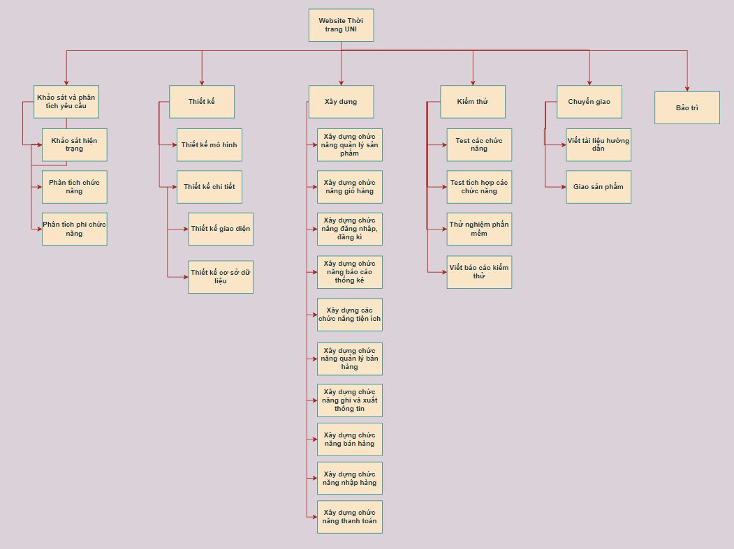

*Hình 1. Bản vẽ Work Breakdown Structure (Wbs) của Website thời trang Uni.*

# 3. ƯỚC LƯỢNG THỜI GIAN, CHI PHÍ.

Danh sách nhóm:

|  |  |  |  |
| --- | --- | --- | --- |
| **STT** | **MSSV** | **Họ và tên** | **Email** |
| 1 | 3120410035 | PhạmThị Thảo Anh | phamthaoanh343@gmail.com |
| 2 | 3120410114 | Lê Thành Đạt | thanhdatle2401@gmail.com |
| 3 | 3120410040 | Võ Ngọc Anh | anhvo5157122@gmail.com |
| 4 | 3120410375 | Nguyễn Hồng Nhi | nguyenhongnhic3lqdla@gmail.com |
| 5 | 3120410139 | Nguyễn Cảnh Đức | duccanhole@gmail.com |
| 6 | 3120410138 | Lê Xuân Đức | le01222146357@gmail.com |

*Bảng 2: Danh sách các thành viên nhóm.*

***Đề tài*: Website thời trang UNI.**

Cũng như độ khó các task tương ứng.

Về tổng quan, nhóm thực hiện ước tính năng suất làm việc của từng người theo 3 tiêu chí:

- Frontend.

- Backend.

- Database/Network.

Thang điểm là :

- 10 FP/người/tuần/nội dung (với năng suất)

- 100 FP/nội dung/task (với độ khó task).

## 3.1. *Member capability (per day)*

Lương=(Fronted + Backend + Database/Network) x 70.000đ

|  |  |  |  |  |
| --- | --- | --- | --- | --- |
| **Họ và tên** | **Frontend** | **Backend** | **Database/Network** | **Lương (đồng/ngày)** |
| PhạmThị Thảo Anh | 7 | 6 | 6 | 1.370.000đ |
| Lê Thành Đạt | 8 | 6 | 6 | 1.400.000đ |
| Võ Ngọc Anh | 6 | 8 | 8 | 1.540.000đ |
| Nguyễn Hồng Nhi | 7 | 7 | 7 | 1.470.000đ |
| Nguyễn Cảnh Đức | 8 | 8 | 8 | 1.680.000đ |
| Lê Xuân Đức | 7 | 8 | 9 | 1.680.000đ |

*Bảng 3: Bảng Member capability (Bảng năng lực thành viên nhóm).*

## 3.2. *Task complexity (Function point - FP)*

|  |  |  |  |  |  |
| --- | --- | --- | --- | --- | --- |
| **ID** | **Task name** | **Front FP** | **Back FP** | **Db FP** | **Tổng FP** |
| 1 | Xây dựng chức năng quản lý sản phẩm | 90 | 60 | 90 | 240 |
| 2 | Xây dựng chức năng giỏ hàng | 90 | 90 | 30 | 210 |
| 3 | Xây dựng chức năng thanh toán | 40 | 90 | 90 | 220 |
| 4 | Xây dựng chức năng đăng nhập, đăng ký | 70 | 30 | 75 | 175 |
| 5 | Xây dựng chức năng ghi và xuất thông tin. | 30 | 70 | 30 | 130 |
| 6 | Xây dựng chức năng báo cáo thống kê | 90 | 60 | 60 | 210 |
| 7 | Xây dựng các chức năng tiện ích | 90 | 75 | 75 | 240 |
| 8 | Xây dựng chức năng quản lý khách hàng | 60 | 75 | 90 | 225 |
| 9 | Xây dựng chức năng bán hàng | 60 | 90 | 90 | 240 |
| 10 | Xây dựng chức năng nhập hàng | 60 | 90 | 90 | 240 |
| Tổng | | | | | 2130 |

Bảng 4: Bảng Task complexity (Bảng độ khó tác vụ)

*Xác định thứ tự hiện thực chức năng:*

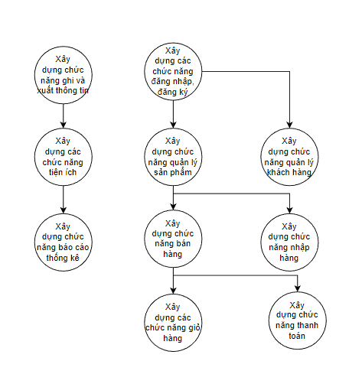

Hình 2: Sơ đồ thứ tự ưu tiên hiện thực chức năng.

## 3.3. *Schedule planning:*

Một số quy ước: mỗi task chỉ có tối đa 2 người phụ trách, và khi 1 task đã hoàn thành 1 thành phần (vd Frontend) thì năng suất phần đó (Frontend) của nhân sự sẽ không được chia qua cho các thành phần khác (Backend và Db/Network) của task đó. Ngoài ra, padding time của giữa các task là 1 ngày

- Áp dụng theo 2 bảng Member capability (năng lực thành viên) và Task complexity (độ khó tác vụ).

- Ta có thể quy ước ra Time done (thời gian hoàn thành) của tác vụ đó. Theo công thức:

* Time done = Max{Front(FP/người), Back(FP/người), Database(FP/người)} (làm tròn số đến phần nguyên)

Trong đó: Front(FP/người) = Front FP / Frontend

Back(FP/người) = Back FP / Backend

Database(FP/người) = Db FP / Database/Network

(Độ khó của tác vụ đang xét / năng lực của người được phân công cho tác vụ đang xét)

### *3.3.1. Schedule planning 1:*

Dựa theo năng lực của các thành viên mà thành viên được phân công vào tác vụ thích hợp.

**\* ID1**: Xây dựng chức năng quản lý sản phẩm.

- Thành viên thực hiện công việc: Nguyễn Cảnh Đức

- Thời gian hoàn thành công việc: 12 ngày.

**\* ID2**: Xây dựng chức năng giỏ hàng.

- Thành viên thực hiện công việc: Lê Thành Đạt

- Thời gian hoàn thành công việc: 12 ngày.

**\* ID3**: Xây dựng chức năng thanh toán.

- Thành viên thực hiện công việc: Võ Ngọc Anh

- Thời gian hoàn thành công việc: 12 ngày.

**\* ID4:** Xây dựng chức năng đăng nhập, đăng ký.

- Thành viên thực hiện công việc: Lê Thành Đạt

- Thời gian hoàn thành công việc: 9 ngày.

* **ID5**: Xây dựng chức năng ghi và xuất thông tin.

- Thành viên thực hiện công việc: PhạmThị Thảo Anh

- Thời gian hoàn thành công việc: 12 ngày.

**\* ID6**: Xây dựng chức năng báo cáo thống kê.

- Thành viên thực hiện công việc: PhạmThị Thảo Anh, Lê Thành Đạt.

- Thời gian hoàn thành công việc: 6 ngày.

**\* ID7:** Xây dựng các chức năng tiện ích.

- Thành viên thực hiện công việc: Nguyễn Thị Hồng Nhi

- Thời gian hoàn thành công việc: 13 ngày.

**\* ID8:** Xây dựng chức năng quản lý khách hàng.

- Thành viên thực hiện công việc: Lê Xuân Đức

- Thời gian hoàn thành công việc: 10 ngày.

**\* ID9:** Xây dựng chức năng quản lý bán hàng.

- Thành viên thực hiện công việc: Võ Ngọc Anh, Nguyễn Cảnh Đức

- Thời gian hoàn thành công việc: 6 ngày.

**\* ID10:** Xây dựng chức năng quản lý nhập hàng.

- Thành viên thực hiện công việc: Lê Xuân Đức, Nguyễn Hồng Nhi

- Thời gian hoàn thành công việc: 6 ngày.

|  |  |  |  |  |  |  |
| --- | --- | --- | --- | --- | --- | --- |
| **ID** | **Task Name** | **Assignees (Max 2)** | **Time done** | **Timestamp start (padding: 1d)** | **Timestamp end** | **Salary** |
| 1 | Xây dựng chức năng quản lý sản phẩm | Nguyễn Cảnh Đức | 12 | 10 | 22 | 20.160.000 |
| 2 | Xây dựng chức năng giỏ hàng | Lê Thành Đạt | 12 | 34 | 46 | 16.800.000 |
| 3 | Xây dựng chức năng thanh toán | Võ Ngọc Anh | 12 | 30 | 42 | 18.480.000 |
| 4 | Xây dựng các chức năng đăng nhập, đăng ký | Lê Thành Đạt | 9 | 0 | 9 | 12.600.000 |
| 5 | Xây dựng chức năng ghi và xuất thông tin. | PhạmThị Thảo Anh | 12 | 0 | 12 | 16.440.000 |
| 6 | Xây dựng chức năng báo cáo thống kê | PhạmThị Thảo Anh, Lê Thành Đạt | 6 | 27 | 33 | 16.620.000 |
| 7 | Xây dựng các chức năng tiện ích | Nguyễn Thị Hồng Nhi | 13 | 13 | 26 | 19.110.000 |
| 8 | Xây dựng chức năng quản lý khách hàng | Lê Xuân Đức | 10 | 10 | 20 | 16.800.000 |
| 9 | Xây dựng chức năng bán hàng | Võ Ngọc Anh, Nguyễn Cảnh Đức | 6 | 23 | 29 | 19.320.000 |
| 10 | Xây dựng chức năng nhập hàng | Lê Xuân Đức, Nguyễn Hồng Nhi | 6 | 27 | 33 | 18.900.000 |
| Tổng: | | | | | 46 | 175.230.000đ |

*Bảng 5: Bảng Schedule planning 1 (Bảng lập lịch công việc theo phương án 1).*

🡪 Tổng chi phí của dự án theo phương án 1 là : 175.230.000đ

🡪 Thời gian hoàn thành là: 46 ngày.

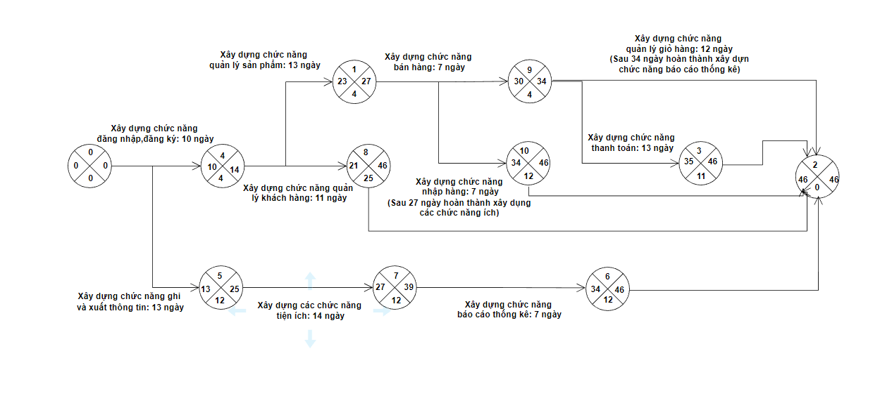*Hình 4: Bản vẽ phân bố thời gian các công việc theo Schedule planning 1.*

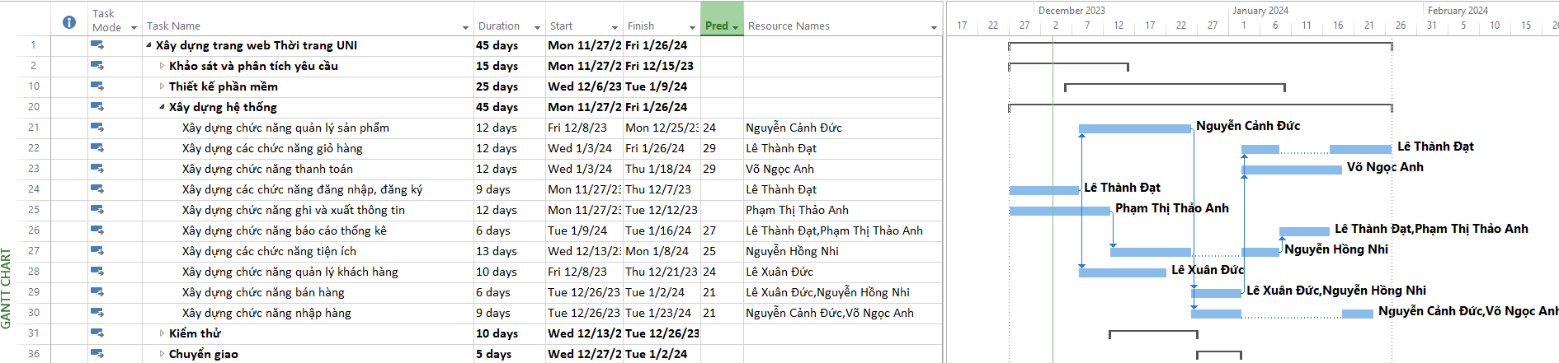

*Hình 5: Hình Ms project theo Schedule planning 1.*

### 3.3.2. *Schedule planning 2*:

Theo phương án tối ưu hóa sắp xếp phân công các công việc để tối ưu thời gian hoàn thành công việc.

**\* ID1**: Xây dựng chức năng quản lý sản phẩm.

- Thành viên thực hiện công việc: Nguyễn Cảnh Đức, Phạm Thị Thảo Anh

- Thời gian hoàn thành công việc: 7 ngày.

**\* ID2:** Xây dựng chức năng giỏ hàng.

- Thành viên thực hiện công việc: Nguyễn Cảnh Đức.

- Thời gian hoàn thành công việc: 12 ngày.

**\* ID3:** Xây dựng chức năng thanh toán.

- Thành viên thực hiện công việc: Võ Ngọc Anh

- Thời gian hoàn thành công việc: 12 ngày.

**\* ID4:** Xây dựng chức năng đăng nhập, đăng ký.

- Thành viên thực hiện công việc: Võ Ngọc Anh, Nguyễn Thị Hồng Nhi

- Thời gian hoàn thành công việc: 6 ngày.

**\* ID5:** Xây dựng chức năng ghi và xuất thông tin.

- Thành viên thực hiện công việc: Lê Thành Đạt

- Thời gian hoàn thành công việc: 12 ngày.

**\* ID6**: Xây dựng chức năng báo cáo thống kê.

- Thành viên thực hiện công việc: Phạm Thị Thảo Anh, Lê Thành Đạt

- Thời gian hoàn thành công việc: 6 ngày.

**\* ID7:** Xây dựng các chức năng tiện ích.

- Thành viên thực hiện công việc: Nguyễn Thị Hồng Nhi

- Thời gian hoàn thành công việc: 13 ngày.

**\* ID8**: Xây dựng chức năng quản lý khách hàng.

- Thành viên thực hiện công việc: Nguyễn Cảnh Đức, Võ Ngọc Anh

- Thời gian hoàn thành công việc: 6 ngày.

**\* ID9:** Xây dựng chức năng quản lý bán hàng.

- Thành viên thực hiện công việc: Lê Xuân Đức, Lê Thành Đạt

- Thời gian hoàn thành công việc: 7 ngày.

**\* ID10:** Xây dựng chức năng quản lý nhập hàng.

- Thành viên thực hiện công việc: Phạm Thị Thảo Anh

- Thời gian hoàn thành công việc: 15 ngày.

|  |  |  |  |  |  |  |
| --- | --- | --- | --- | --- | --- | --- |
| ID | Task Name | Assignees (Max 2) | Time done | Timestamp start (padding: 1d) | Timestamp end | Salary |
| 1 | Xây dựng chức năng quản lý sản phẩm | Nguyễn Cảnh Đức, Phạm Thị Thảo Anh | 7 | 7 | 14 | 21.350.000 |
| 2 | Xây dựng chức năng giỏ hàng | Nguyễn Cảnh Đức. | 12 | 23 | 35 | 20.160.000 |
| 3 | Xây dựng chức năng thanh toán | Võ Ngọc Anh | 12 | 23 | 35 | 18.480.000 |
| 4 | Xây dựng các chức năng đăng nhập, đăng ký | Võ Ngọc Anh, Nguyễn Hồng Nhi | 6 | 0 | 6 | 18.060.000 |
| 5 | Xây dựng chức năng ghi và xuất thông tin. | Lê Thành Đạt | 12 | 0 | 12 | 16.800.000 |
| 6 | Xây dựng chức năng báo cáo thống kê | Phạm Thị Thảo Anh, Lê Thành Đạt | 6 | 31 | 37 | 16.620.000 |
| 7 | Xây dựng các chức năng tiện ích | Nguyễn Thị Hồng Nhi | 13 | 13 | 26 | 19.110.000 |
| 8 | Xây dựng chức năng quản lý khách hàng | Nguyễn Cảnh Đức, Võ Ngọc Anh | 6 | 15 | 21 | 19.320.000 |
| 9 | Xây dựng chức năng bán hàng | Lê Xuân Đức, Lê Thành Đạt | 7 | 15 | 22 | 21.560.000 |
| 10 | Xây dựng chức năng nhập hàng | Phạm Thị Thảo Anh | 15 | 15 | 30 | 20.550.000 |
| Tổng: | | | | | 37 | 192.010.000đ |

*Bảng 6: Bảng Schedule planning 2 (Bảng lập lịch công việc theo phương án 2).*

🡪 Tổng chi phí của dự án theo phương án 2 là : 192.010.000đ

🡪 Thời gian hoàn thành là: 37 ngày.

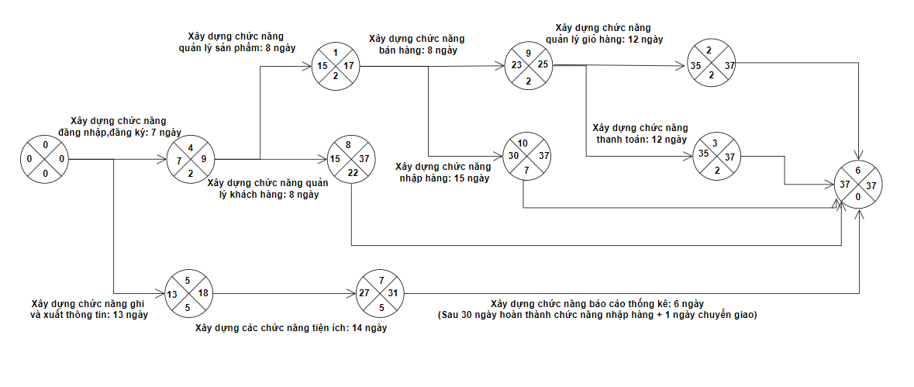*Hình 6: Bản vẽ phân bố thời gian các công việc theo Schedule planning 2.*

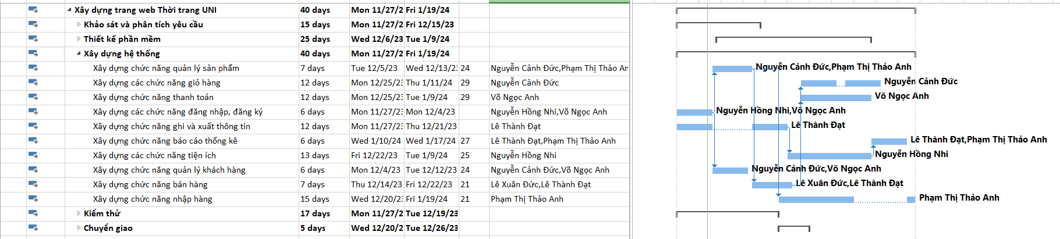

*Hình 7: Hình Ms project theo Schedule planning 2.*

*Các chi phi khác:

Ngoài chi phí lương của nhân viên thì trong quá trình làm dự án sẽ có các chi phí khác nhau để đáp ứng cho nhu cầu công việc của các thành viên.

Các chi phí khác bao gồm: Tiền thuê văn phòng, tiền máy trạm, tiền Internet, tiền điện, nước, ….

Sau đây là bảng chi tiết các chi phí khác:

- Vì thời gian hoàn thành dự kiến của dự án là trong vòng 37 đến 47 ngày nên ta sẽ dự kiến thời gian thuê văn phòng là 2 tháng. Trong 2 tháng cũng sẽ bao gồm các chi phí như tiền Internet và tiền điện, nước.

|  |  |  |  |
| --- | --- | --- | --- |
| **Tên chi phí** | **Số lượng** | **Đơn giá** | **Thành tiền (đ)** |
| Thuê văn phòng | 2 | 5.000.000đ/tháng | 10.000.000 |
| Máy trạm | 1 | 40.000.000 | 40.000.000 |
| Tiền Internet | 2 | 400.000đ/tháng | 800.000 |
| Tiền điện, nước | 2 | 900.000 đ/tháng | 1.800.000 |
| Máy chấm công | 1 | 3.500.000 | 3.500.000 |
| Dây mạng | 400m | 15.000 đ/m | 600.000 |
| Liên lạc khách hàng |  | 1.000.000 | 1.000.000 |
| Khác |  | 10.000.000 | 20.000.000 |
| Tổng | | | 77.700.000 |

*Bảng 7: Bảng chi tiết các chi phí khác.*

Tổng chi phí của cả dự án:

- Nếu theo Schedule planning 1: 175.230.000đ + 77.700.000đ = 252.930.000đ

- Nếu theo Schedule planning 2: 192.010.000đ + 77.700.000đ= 269.710.000đ

Nhận xét:

- Khi lập lịch theo năng lực của nhân viên (Schedule planning 1), ta có thể thấy ưu điểm là tối ưu hóa chi phí, thành viên làm đúng với năng lực của họ.

- Khi lập lịch theo tối ưu hóa luồng công việc (Schedule planning 2), ta có thể thấy ưu điểm là tối ưu hóa về thời gian hoàn thành, đồng bộ các công việc và giảm nguy cơ trễ tiến độ.

|  |  |  |
| --- | --- | --- |
|  | **Schedule planning 1** | **Schedule planning 2** |
| Chi phí | Tốt hơn | Trung bình |
| Thời gian | Trung bình | Sớm hơn |
| Thành viên | Đúng với khả năng | Trung bình |

*Bảng 8: Bảng so sánh giữa 2 Schedule planning.*

# 4. RỦI RO VÀ QUẢN LÝ RỦI RO.

Trong phương án 1:





Thành viên Lê xuân Đức nghỉ 1 tuần vì lý do riêng từ ngày 8/12/2023 đến 15/12/2023 trong công việc xây dựng quản lý chức năng quản lý khách hàng.

|  |  |  |  |  |
| --- | --- | --- | --- | --- |
| **Task name** | **Front FP** | **Back FP** | **Db FP** | **Tổng FP** |
| Xây dựng chức năng bán hàng | 60 | 90 | 90 | 240 |

|  |  |  |  |  |
| --- | --- | --- | --- | --- |
| **Họ và tên** | **Frontend** | **Backend** | **Database/Network** | **Lương (đồng/ngày)** |
| Lê Thành Đạt | 8 | 6 | 6 | 1.400.000đ |
| Võ Ngọc Anh | 6 | 8 | 8 | 1.540.000đ |

Để kịp tiến độ thì thành viên Võ Ngọc Anh và thành viên Lê Thành Đạt đang để trống công việc.

Theo bảng năng lực thành viên và bảng độ khó tác vụ thì:

Thành viên Võ Ngọc Anh hoàn thành công việc mất 12 ngày

Thành viên Lê Thành Đạt hoàn thành công việc mất 15 ngày

Vì công việc ko có thời hạn kết thúc vì không phải là công việc tiên quyết và thành viên Võ Ngọc Anh bắt đầu công việc sau vào ngày 26/12/2023.

Thành viên Võ Ngọc Anh đảm nhận hoàn toàn công việc trên.

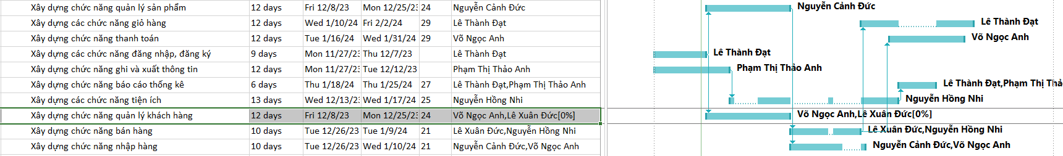

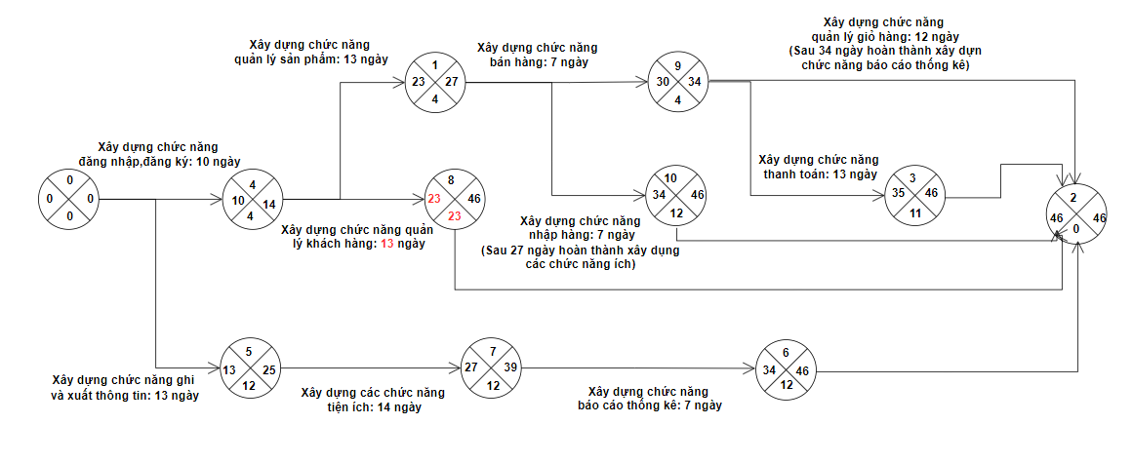

|  |  |  |  |  |  |
| --- | --- | --- | --- | --- | --- |
| **Task Name** | **Assignees (Max 2)** | **Time done** | **Timestamp start (padding: 1d)** | **Timestamp end** | **Salary** |
| Xây dựng chức năng quản lý khách hàng | Lê Xuân Đức (0%), Võ Ngọc Anh | 12 | 10 | 22 | 18.480.000 |

## 4.1. Xác định rủi ro

|  |  |
| --- | --- |
| Lĩnh vực rủi ro | Rủi ro |
| Lập kế hoạch dự án | Lập lịch trễ, không hợp lý |
| Các tài liệu dự án hoàn thành chậm |
| Chi phí dự án | Ước lượng chi phí không phù hợp với ngân sách (không thường là thiếu hụt ngân sách) |
| Xác định yêu cầu | Khách hàng thay đổi yêu cầu trong quá trình thực hiện dự án |
| Hiểu chưa đầy đủ về yêu cầu của khách hàng |
| Yêu cầu của khách hàng quá phức tạp. |
| Xung đột giữa khách hàng và đội dự án phát triển dự án |
| Chất lượng dự án | Hệ thống không thực hiện đúng các chức năng yêu cầu |
| Tốc độ xử lý dữ liệu chậm |
| Cài đặt | Phần mềm không tương thích với hệ thống |
| Code không có vấn đề dẫn đến phải chỉnh sửa càiđặt lại nhiều lần |
| Code chậm so với dự án |
| Con người | Các thành viên của đội dự án ốm đau, bệnh tật… |
| Mâu thuẫn giữa các thành viên trong đội dự án |
| Trình độ chuyên môn, kinh nghiệm của một số thành viên chưa cao |
| Công nghệ | Lựa chọn công nghệ mới không phù hợp. |
| Công nghệ quá mới, các thành viên chưa quen sử dụng |
| Tiến trình | Xung đột giữa các thành phần trong hệ thống |
| Nhiều tính năng không cần thiết |
| Sản phẩm hoàn thành không đúng thời hạn |
| Các lĩnh vực khác | Thiếu cơ sở vật chất phục vụ cho dự án |
| Tài nguyên dự án không có sẵn |
| Kế hoạch truyền thông và giao tiếp chưa tốt, sản phẩm không được ứng dụng nhiều… |

## 4.2. Phân tích mức độ rủi ro

|  |  |  |  |  |  |  |
| --- | --- | --- | --- | --- | --- | --- |
| Mã rủi ro | Sự kiện rủi ro | Người chịu trách nhiệm | Ngày ảnh hưởng của dự án | Xác suất rủi ro xuất hiện | Ảnh hưởng của rủi ro | Mức nghiêm trọng |
| 1 | Lập lịch trễ, không hợp lý | Giám đốc dự án |  | Trung bình | Rất cao | Rất cao |
| 2 | Khách hàng thay đổi yêu cầu trong quá trình thực hiện dự án | Giám đốc dự án | Từ giai đoạn đầu đến giai đoạn thiết kế | Trung bình | Cao | Cao |
| 3 | Hiểu chưa đầy đủ về yêu cầu của khách hàng | Giám đốc dự án |  | Trung bình | Rất cao | Rất cao |
| 4 | Yêu cầu của khách hàng quá phức tạp. | Giám đốc dự án |  | Trung bình | Cao | Trung bình |
| 5 | Xung đột giữa khách hàng và đội dự án phát triển dự án | Giám đốc dự án |  | Trung bình | Cao | Cao |
| 6 | Ước lượng chi phí không phù hợp với ngân sách (không thường là thiếu hụt ngân sách) | Giám đốc dự án |  | Trung bình | Cao | Cao |
| 7 | Hệ thống không thực hiện đúng các chức năng yêu cầu | Giám đốc dự án |  | Trung bình | Rất cao | Cao |
| 8 | Tốc độ xử lý dữ liệu chậm | Kỹ sư đảm bảo chất lượng | Giai đoạn cài đặt đến kết thúc dự án | Trung bình | Dưới trung bình | Dưới trung bình |
| 9 | Phần mềm không tương thích với hệ thống | Lập trình viên | Giai đoạn cài đặt đến kết thúc dự án | Trung bình | Cao | Cao |
| 10 | Code không có vấn đề dẫn đến phải chỉnh sửa càiđặt lại nhiều lần | Lập trình viên |  | Trung bình | Cao | Cao |
| 11 | Code chậm so với dự án | Lập trình viên |  | Trung bình | Trung bình | Cao |
| 12 | Các thành viên của đội dự án ốm đau, bệnh tật… | Giám đốc dự án | Suốt quá trình thực hiện | Thấp | Cao | Trung bình |
| 13 | Mâu thuẫn giữa các thành viên trong đội dự án | Giám đốc dự án | Suốt quá trình thực hiện | Trung bình | Cao | Cao |
| 14 | Trình độ chuyên môn, kinh nghiệm của một số thành viên chưa cao | Giám đốc dự án | Suốt quá trình thực hiện | Trung bình | Cao | Cao |
| 15 | Lựa chọn công nghệ mới không phù hợp. | Giám đốc dự án |  | Thấp | Cao | Cao |
| 16 | Công nghệ quá mới, các thành viên chưa quen sử dụng | Giám đốc dự án |  | Thấp | Thấp | Trung bình |
| 17 | Nhiều tính năng không cần thiết | Giám đốc dự án |  | Trung bình | Trung bình | Trung bình |
| 18 | Sản phẩm hoàn thành không đúng thời hạn | Giám đốc dự án |  | Trung bình | Cao | Cao |
| 19 | Xung đột giữa các thành phần trong hệ thống | Giám đốc dự án | Giai đoạn cài đặt đến kết thúc dự án | Trung bình | Cao | Cao |
| 20 | Thiếu cơ sở vật chất phục vụ cho dự án | Giám đốc dự án | Trong suốt quá trình thực hiện dự án | Trung bình | Cao | Cao |
| 21 | Tài nguyên dự án không có sẵn | Giám đốc dự án |  | Trung bình | Cao | Cao |
| 22 | Kế hoạch truyền thông và giao tiếp chưa tốt, sản phẩm không được ứng dụng nhiều… | Giám đốc dự án |  | Trung bình | Trung bình | Trung bình |

## 4.3. Kế hoạch phòng ngừa rủi ro

|  |  |  |  |  |
| --- | --- | --- | --- | --- |
| **Mã rủi ro** | **Chiến lược giảm nhẹ** | **Công việc cần làm** | **Người chịu trách nhiệm** | **Trạng thái thực** |
| 1 | Tránh phát triển các dự án rủi ro | Phân chia công việc, yêu cầu làm đúng tiến độ dự án | Giám đốc dựa án | Đã thực hiện |
| 2 | Làm giảm xác suất | Quan tâm đến khách hàng | Nhà phân tích nghiệp vụ kinh doanh | Đang thực hiện |
| 3 | Làm giảm xác suất | Thông nhất với khách hàngngay từ ban đầu | Nhà phân tích nghiệp vụ kinh doanh | Đã thực hiện |
| 4 | Làm giảm xác suất | Thống nhất với  khách hàng  ngay từ ban đầu | Nhà phân tích nghiệp vụ kinh doanh | Đã thực hiện |
| 5 | Tránh xảy ra rủi ro | Giám đốc khách hàng cần điều phối tối quan hệ giữa khách hàng và nhóm phát triển | Giám đốc dự án | Đang thực hiện |
| 6 | Làm giảm xác suất | Sử dụng hợp lý các phương pháp ước lượng | Giám đốc dự án | Đã thực hiện |
| 7 | Làm giảm xác suất | Xác định rõ các chức năng theo yêu cầu của khách hàng | Giám đốc dự án | Đã thực hiện |
| 8 | Làm giảm xác suất | Thực hiện tốt quá trình kiểm tra chất lượng sản phẩm | Giám đốc dự án | Chưa thực hiện |
| 9 | Làm giảm xác suất | Thực hiện tốt quá trình kiểm tra chất lượng sản phẩm, đảm bảo sản phẩm chạy tốt trên các hệ điều hành khác nhau | Giám đốc dự án | Chưa thực hiện |
| 10 | Tránh xảy ra rủi ro | Kiểm tra code trong quá trình  coding | Lập trình viên | Chưa thực hiện |
| 11 | Làm giảm xác suất | Thực hiện đúng tiến độ dự án | Lập trình viên | Chưa thực hiện |
| 12 | Bổ sung thành viên dự bị | Thêm thành viên mới | Giám đốc dự án | Chưa thực hiện |
| 13 | Tránh xảy ra rủi ro | Tạo không khí thân thiện, cởi mở trong quá trình làm việc | Giám đốc dự án | Đang thực hiện |
| 14 | Làm giảm xác suất | Thành viên trong dự án cầnđược tuyển chọn theo trình độ chuyên môn nhất định | Giám đốc dự án | Đã thực hiện |
| 15 | Tránh xảy ra rủi ro | Cần lựa chọn công nghệ một cách cẩn thận ngay từ giai đoạnđầu | Giám đốc dự án | Đang thực hiện |
| 16 | Tránh xảy ra rủi ro | Công nghệ mới cần được phổ biến cho các thành viên đội dự án | Giám đốc dự án | Đang thực hiện |
| 17 | Làm giảm xác suất | Xác định rõ chức năng cần thiết của hệ thống từ giai đoạn đầu | Nhà phân tích nghiệp vụ kinh doanh | Đã thực hiện |
| 18 | Tránh xảy ra rủi ro | Phân chia giai đoạn hợp lý và yêu cầu đội dự án hoàn thành công việc đúng thời hạn | Giám đốc dự án | Chưa thực hiện |
| 19 | Tránh xảy ra rủi ro | Kiểm tra thường xuyên và sửa nếu có lỗi | Giám đốc dự án | Chưa thực hiện |
| 20 | Chuyển dự án cho một tổ chức khác | Cơ sở vật chất được tài trợ bởi cơ sở khác | Giám đốc dự án | Chưa thực hiện |
| 21 | Thiết lập tài nguyên dự án | Thêm tài nguyên cần thiết cho dự án và thành lập tài nguyên dự phòng | Giám đốc dự án | Đang thực hiện |
| 22 | Thành lập chiến lược truyền thông | Cần thực hiện chiến lược truyền thông | Giám đốc dự án | Chưa thực hiện |